УДК 621.372

О МЕРЕ ОПТИМАЛЬНОСТИ ПАРАМЕТРОВ ЭЛЕКТРИЧЕЧКИХ МОДЕЛЕЙ ПОСЛЕДОВАТЕЛЬНОСТЕЙ РЕКУРРЕНТНЫХ ЧИСЕЛ

почетный проф. БелГУТ, академик МАН Семенюта Н. Ф.
Белорусский государственный университета транспорта

Аннотация: Статья посвящена мере оптимальности проходных четырехполюсников и нагрузок электрических моделей рекуррентных последовательностей чисел типа Фибоначчи.
Ключевые слова: электрические модели, оптимальные условия передачи энергии, золотое сечение, характеристическое сопротивление.

Исходные положения

Золотое сечение – удивительный феномен Природы, которое владело мыслями и чувствами многих мыслителей прошлого и продолжает волновать умы многих современных исследователей [1]. Золотое сечение и связанные с ним гармонические последовательности чисел составляют основу нового научного направления – математики гармонии [2]. Современная математика гармонии – это междисциплинарная наука, изучающая и моделирующая гармонию бытия пространственно-временных форм Жизни, их количественные отношения, проявляющиеся в эволюции природы, общества и мышления, развития науки и техники.
Математика гармонии как наука имеет ряд проблем, связанных с мерой гармонии. Мера извечный вопрос любой науки. Французский биолог Р. Шовен (1913–2009), отмечал, что «наука, изучает только то, что можно измерит, это совершенно правильно; следует, однако, выделить, то, что заслуживает быть измеренным». Одной из задач математики гармонии также является в том, чтобы найти способ квантификации наблюдаемых исследований и их последующего описания в терминах, соответствующих численным понятиям. Важность такого подхода отмечал также лорда Кельвина (1824–1907): «Когда вы в состоянии измерить то, чем вы говорите, и выражать это в числах, значить вы что-то знаете в данной области; но если вы не можете ни измерить, ни выразить свои мнения в числах, то ваши знания по обсуждаемому предмету неудовлетворительны: может быть это лишь начало познания, первые мысленные памятки». К сожалению, в настоящее время математика гармонии пока не отвечает этому научному требованию.
Одним из основных результатов исследований последних десятилетий по проблемам золотого сечения и структурной гармонии систем явилось постепенно складывающееся представление о существовании четкой связи между ними и оптимальностью. Представление о том, что природа во всех своих проявлениях стремится к экономии того или иного ресурса, является одним из старейших принципов науки, физики и механики, что нашло свое отражение в виде принципов наименьшего действия, минимума свободной энергии, принципа минимальной простоты или оптимальной конструкции.
Статья является продолжением ранее опубликованной работы по энергооптимальной модели золотого сечения, характерной для Мироздания, Вселенной, Природы, Человека и посвящена научному подходу к оценке одному из параметров гармонии – оптимальности, согласованности, единству параметров электрических моделей и золотого сечения, гармонических последовательностей чисел и др. [1].

Мера оптимальности источника и нагрузки электрической цепи

При работе простейшей электрической модели в рабочем режиме (любoм сопротивлением нагрузки) максимальная мощность, потребляемая нагрузкой достигает при согласованной нагрузке
R_{н} = R_{г}, (1)
где R_{г} – внутреннее сопротивление источника тока; R_{н} – сопротивление нагрузки (приемника). Этот режим работы источника и нагрузки получил название согласованного режима и является оптимальным, т. е. «золотым» для передачи информации.
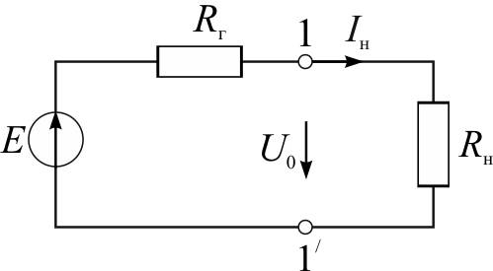

Рисунок 1. Простейшая электрическая цепь «источник – нагрузка»

Согласованный режим работы цепи лежит в основе анализа и синтеза систем передачи информации в радиотехнике и электрической связи и могу предположить, что он является оптимальным для любой системы с подобной структурой передачи информации и в его основе лежит принцип наименьшего действия [3].
При условии согласованной нагрузки R_{н} = R_{г}, т. е. гармонии сопротивлений источника и нагрузки, максимальная мощность, потребляемая нагрузкой, равна
(2)
В случае несогласованной нагрузки R_{н} ≠ R_{г}, т. е. дисгармонии, сопротивлений источника и нагрузки, потребляемая мощность снижается и равна
(3)

Потерянная часть мощности при несогласованной нагрузке равна
(3)
Таким образом, от источника к нагрузке поступает меньше максимальной мощности на величину
(4)
где ρ – модуль коэффициент
(5)
Коэффициент ρ является мерой несогласованности между сопротивлениями источника и нагрузки и получил название коэффициента несогласованности. Его же можно назвать коэффициентом дисгармонии. Из (5) следует, что при согласованной нагрузке R_{н} = R_{г} коэффициент несогласованности, он же – коэффициент дисгармонии ρ = 0. В случае холостого хода R_{н} = ∞ и короткого замыкания R_{н} = 0 приемник не потребляет энергию и коэффициент несогласованности ρ = 1 [4].
С учетом (1), (2) и (3) баланса мощностей цепи или баланс гармонии и дисгармонии можно представить тождеством
(6)
После деления всех членов на P_{max}, получим тождество (6) в относительных величинах
(7)
где
Тождество (7) можно назвать тождеством единства противоположностей, т. е. единства гармонии и дисгармонии
Электрическую модель последовательности рекуррентных чисел можно представить также системой передачи «источник – четырехполюсник – нагрузка», состоящей из источника Е, проходного четырехполюсника (линии системе передачи играет проходной связи) и приемника (нагрузка) R_{н} (рисунок 2). Электрическая энергия от источника информации Е поступает к нагрузке через проходной четырехполюсник. Такая система передачи является основой электрической модели и она же является основной электрической моделью развития Вселенной, Природы и др.
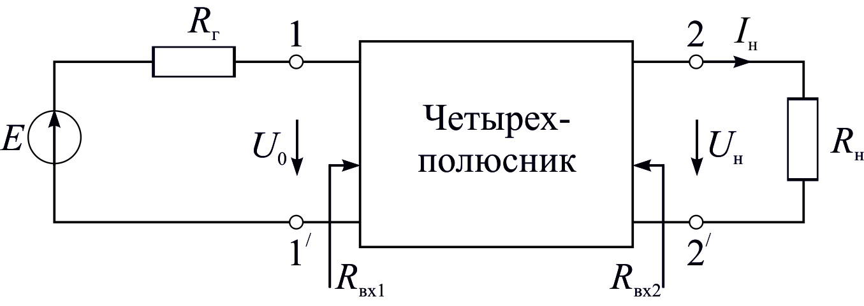

Рисунок 2. Электрическая цепь «источник–четырехполюсник–нагрузка»

Коэффициенты несогласованности на входе и на выходе четырехполюсника при этом равны

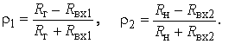

Согласно условию согласованного режима работы источника и нагрузки (4) необходимо, во-первых, чтобы входное сопротивление источника R_{г} было равно входному сопротивлению четырехполюсника R_{вх1} (зажимы 1–1'), и, во-вторых, чтобы входное сопротивление четырехполюсника R_{вх2} (зажимы 2–2') было равно сопротивлению нагрузки R_{н}. В случае R_{г} = R_{вх1} и R_{г} = R_{вх1} коэффициенты ρ₁ и ρ₂ равны нулю.

Заключение

В настоящей статье, пожалуй впервые, сделана попытка установить алгебраическую меру гармонии – коэффициент несогласованности. В электрической модели последовательности чисел Фибоначчи с сопротивлением нагрузки равным Ф = 1,618 коэффициенты несогласованности на входе и выходе четырехполюсника равны нулю, т. е электрическая модел является «золотой». При других нагрузках будут потери мощности и режим модели будет неоптимальным.

Литература
.
1. Семенюта Н. Ф. Гармонические пропорции в науке и технике. – Гомель: БелГУТ, 2012. – 172 с.
2. Семенюта Н. Ф. Математика гармонии: новый взгляд на «золотое» сечение // Междисциплинарные исследования в науке и образовании. – 2014. – № 3Kg; URL: www.es.rae.ru/mino/173-1446/
3. Лежнюк П. Д., Нагул В. I., Нетребський В. В. / Принцип найменшої дiї в задачах технiчнoї электродинамiки. Оптична i квантова електронiка в комп'ютерних та iнтелектуальних технологiях. – № 1, 2010. – С.110–118.
4. Белецкий А. Ф. Основы теория линейных электрических цепей. – М.: Связь. 1967. – 608 с.

